UCHWAŁA Nr XXVII/210/05
RADY GMINY ZŁOTÓW
z dnia 24 lutego 2005 r.

w sprawie zatwierdzenia Planu Rozwoju Miejscowości Bługowo

Na podstawie art. 18 ust. 2 pkt 6 ustawy z dnia 8 marca 1990 r.
o samorządzie gminnym (Dz. U. z 2001 r. Nr 142, poz. 1591 z późn. zm.)
uchwala się, co następuje:

§ 1. Zatwierdza się Plan Rozwoju Miejscowości Bługowo stanowiący załącznik do niniejszej Uchwały.

§ 2. Wykonanie uchwały powierza się Wójtowi Gminy Złotów.

§ 3. Uchwała wchodzi w życie z dniem podjęcia.

Załącznik do uchwały Nr XXVII/210/05
Rady Gminy Złotów
z dnia 24 lutego 2005 r.
w sprawie zatwierdzenia Planu Rozwoju Miejscowości Bługowo

PLAN ROZWOJU MIEJSCOWOŚCI BŁUGOWO

Bługowo, styczeń 2005 r.
1. ANALIZA I OCENA ZASOBÓW SOŁECTWA.

Bługowo jest położone w południowej części Gminy Złotów, w powiecie złotowskim, w województwie wielkopolskim. Wieś Bługowo, zwana jest także Małą Wenecją, z racji rozległego położenia, ponad 5 kilometrów rozpiętości wśród krystalicznie czystych jezior z drogami wijącymi się wzdłuż brzegów akwenów. Wieś zamieszkuje 257 osób (stan na dzień 31.12.2005r.).

HISTORIA WSI I OBIEKTY ZABYTKOWE
Pierwsze zapiski o miejscowości pochodzą z 1399 r. Wieś stanowiła wówczas własność szlachecką, między innymi rodu Bługowskich, a później Radolińskich. Już w XV wieku istniała tutaj parafia. Tuż przy jeziorze znaleziono ślady grodziska wczesnośredniowiecznego.
Przez jezioro Sławianowskie, zwane też Wielkim, w okresie międzywojennym przebiegała granica polsko- niemiecka. W 1977 r. nad wodą akwenu zbudowano żelbetonowy most - wjazd do miejscowości, który zastąpił drewnianą konstrukcję z 1955r. Także nad jeziorem stoi neoromański kościół parafialny, zbudowany z czerwonej cegły z 1864 r. pod wezwaniem św. Jakuba z trzema barokowymi ołtarzami, chrzcielnicą i żyrandolami z okresu Księstwa Warszawskiego. W ścianie zewnętrznej świątyni wmurowano tablicę upamiętniającą księdza Wojciecha Całkę proboszcza tej parafii, zamordowanego w 1939 r. przez hitlerowców w Górce Klasztornej. Na cmentarzu znajduje się zabytkowa XIX- wieczna kolumna zwieńczona krzyżem, osadzona na czworobocznym cokole. We wsi stoją dwa krzyże przydrożne, jeden znajduje się na początku wsi, drugi stoi na skrzyżowaniu dróg. Ciekawym, zabytkowym budynkiem z XIX jest dawne przedszkole.

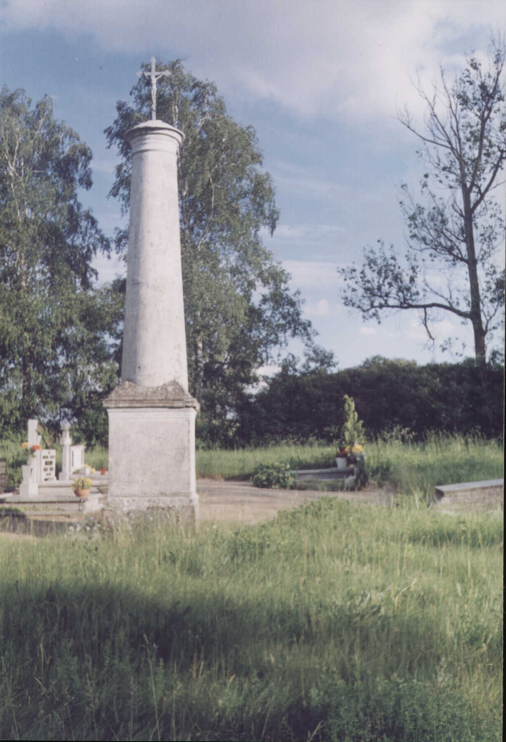

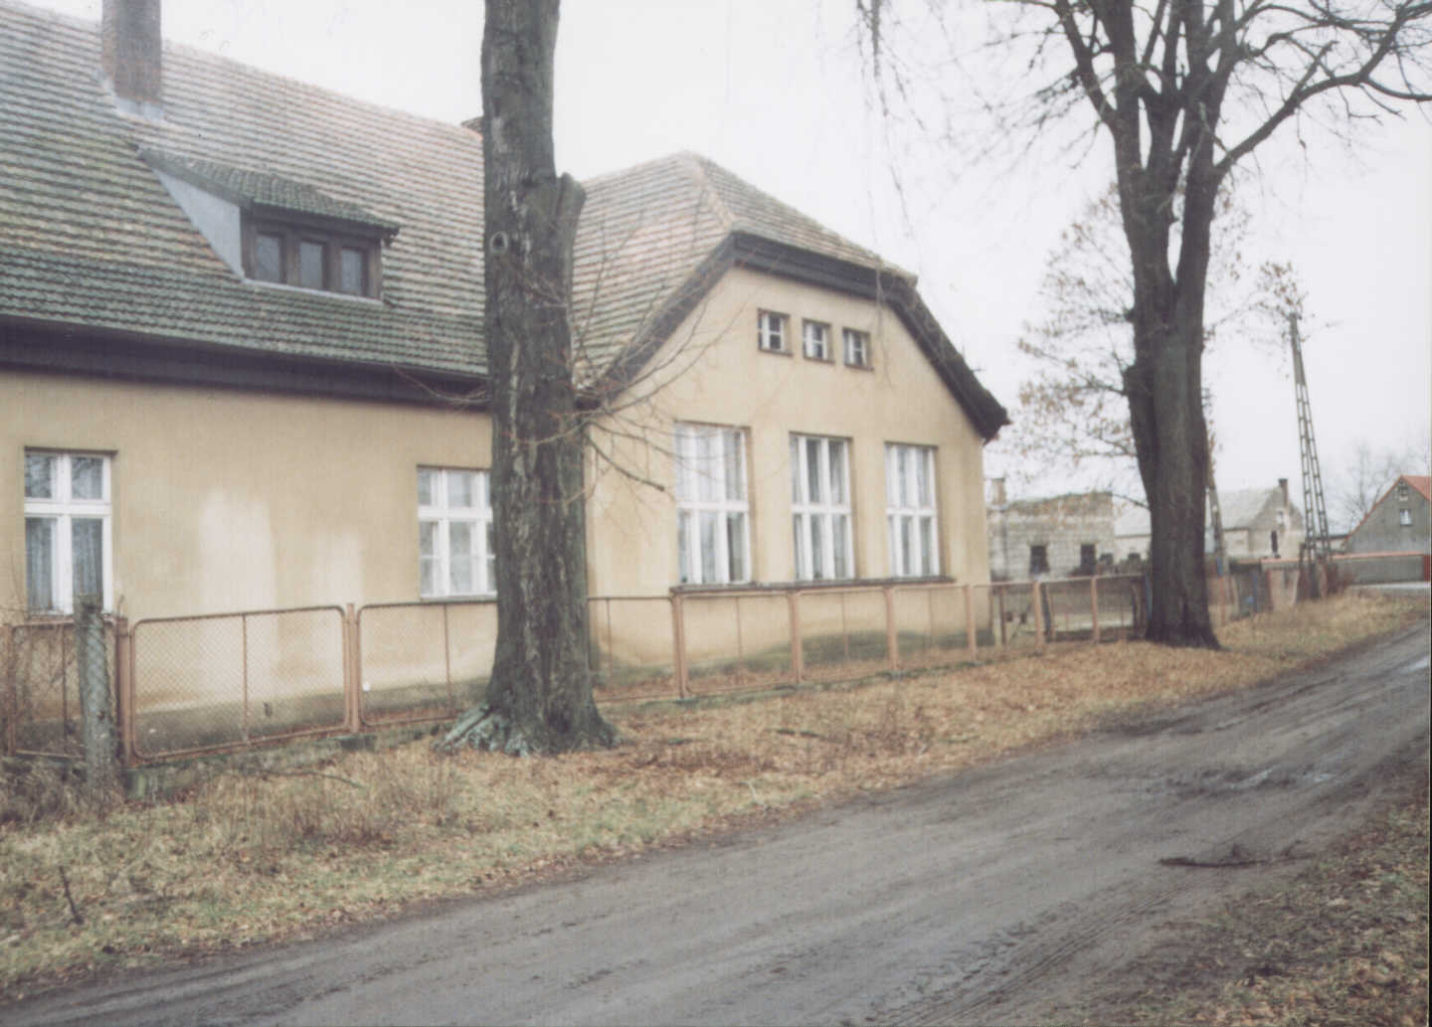

KULTURA, TRADYCJE
Wieś posiada salę wiejską, zbudowaną w 1986 r. dzięki, której mieszkańcy mogą spotykać się, podczas różnych imprez, jubileuszy i zabaw. Na sali wiejskiej odbywają się różne zebrania i spotkania. Coroczną tradycją jest plecienie wieńca dożynkowego przez miejscowe kobiety. Dzieci i młodzież również chętnie pomagają i uczą się rzemiosła. We wsi działa od 1968 roku Koło Gospodyń Wiejskich, które organizuje różne pokazy kulinarne, ogrodnicze itp. oraz kursy gotowania, haftowania. Co roku na sali wiejskiej odbywa się zabawa karnawałowa i dożynkowa, uroczystości z okazji Dnia Kobiet przy kawie i domowym cieście oraz coroczne obchody uroczystości Dnia Matki i Dnia Dziecka. Organizowane są również festyny przy ognisku z pieczoną kiełbaską. Wieś Bługowo co roku bierze udział w teleturnieju podczas Gminnych Dożynek, gdzie komisja ocenia nasz wieniec dożynkowy. Młodzież co roku organizuje wraz z księdzem proboszczem zabawę andrzejkową dla dzieci. Niezwykle popularne są spotkania, wieczorki, a ogromnym powodzeniem cieszą się dyskoteki.
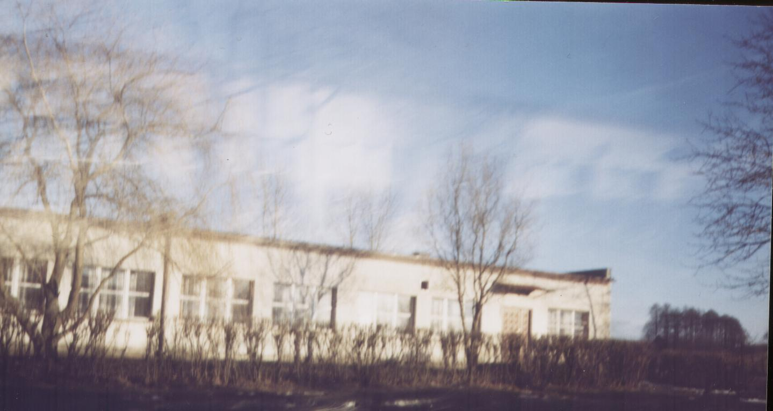

ROLNICTWO
Ze względu na słabe gleby większość rolników specjalizuje się w hodowli trzody chlewnej i bydła. Wieś jest więc typowo rolnicza. Na wsi funkcjonuje około 50 gospodarstw rolnych.

OBIETY I INSTYTUCJIE
We wsi znajdują się następujące obiekty i instytucje:
- kościół,
- sala wiejska,
- sklep spożywczo-przemysłowy,
- przystanek PKS,
- gospodarstwo agroturystyczne.

CECHY SZCZEGÓLNE WSI
Walorami krajobrazu we wsi jest przepiękne duże jezioro, nad którym można oglądać zachód słońca oraz żerujące bobry. Wokół wsi rozciągają się lasy liściaste i iglaste z bogatą roślinnością i grzybami oraz dużo łąk i ciekawych polanek. Dzięki górzystym terenom, można oglądać panoramę okolicznych wiosek. W Bługowie z dala od hałasu miasta, każdy aktywnie odpocznie podziwiając piękno przyrody i świat zwierzęcy (ostoje, siedliska). Na pobliskich łąkach można spotkać stada żurawi, we wsi znajduje się także bocianie gniazdo. Wielką furorę wśród turystów robi gospodarstwo agroturystyczne, które ma bazę noclegową, pole namiotowe, pływający sprzęt wodny, a wędkarze mają tam swój rybny raj. Chlubą wsi jest zabytkowy kościół parafialny z 1864 roku, który jest otwarty dla zwiedzających, estetyczne i zadbane gospodarstwa rolne, a także sprzyjający klimat, czyste środowisko wolne od skażeń przemysłu ciężkiego.

2. ANALIZA SWOT- OCENA MOCNYCH I SŁABYCH STRON WSI
DZIEDZINA GOSPODARCZA
MOCNE STRONY
- wysoki poziom produkcji rolniczej
- dobra struktura agrarna- duże indywidualne gospodarstwa rolne
- dużo taniej siły roboczej
- dobre warunki do rozwoju turystyki i rekreacji
- wysoka produkcja trzody chlewnej

SŁABE STRONY
- mało zakładów pracy, brak przemysłu
- brak własnych zasobów finansowych mieszkańców na inwestycje gospodarcze
- brak zewnętrznych inwestorów
- brak środków finansowych na tworzenie nowych miejsc pracy
- brak przetwórstwa rolnego
- słabo rozwinięta baza turystyczna
- brak grup producentów rolnych
- mała ilość gospodarstw agroturystycznych
- niski poziom wykształcenia, brak pracowników wysoko wykwalifikowanych

SZANSE
- dostosowanie produkcji rolnej do potrzeb rynku
- powiększanie i unowocześnienie gospodarstw rolnych
- rozbudowa ośrodków rekreacyjnych i sportowych
- rozwój gastronomii
- rozwój usług bytowych (fryzjer, mechanik samochodowy)
- organizowanie się rolników w grupy producentów
- podniesienie kwalifikacji rolników i mieszkańców wsi
- powiększenie ilości gospodarstw agroturystycznych
- rozwój bazy turystycznej
- rozwój bazy turystycznej

ZAGROŻENIA
- wysokie koszty produkcji rolnej, niska dochodowość gospodarstw
- niskie dochody własne
- duże bezrobocie
- niski poziom wykształcenia mieszkańców

DZIAŁ SPOŁECZNY
MOCNE STRONY
- poczucie bezpieczeństwa
- kontynuowanie tradycji
- aktywna działalność KGW,ZMW, Sołtysa i Rady Sołeckiej na rzecz rozwoju miejscowości
- podwójne obywatelstwo części mieszkańców

SŁABE STRONY
- krótkie okresy zatrudnienia
- słaba dostępność do dóbr kultury
- brak mieszkań socjalnych
- niskie dochody własne
- słabo rozwinięte szkolnictwo średnie
- duże bezrobocie

SZANSE
- poprawa możliwości zarobkowej
- kształcenie młodzieży
- silne więzi lokalne
- przekwalifikowanie zawodowe i dokształcanie dorosłych
- zaktywizowanie społeczne działalności mieszkańców

ZAGROŻENIA
- wzrastające bezrobocie
- zmniejszenie środków Powiatowego Urzędu Pracy na aktywizację zawodową
- starzenie się wsi(ucieczka młodych)

DZIDZINA EKOLOGICZNA
MOCNE STRONY
- brak przemysłu ciężkiego powodującego skażenie środowiska
- duże walory krajobrazowe i ciekawe ukształtowanie terenu
- czyste powietrze, cisza, spokój
- lasy piękne i zasobne w runo leśne
- jeziora, dzikie zwierzęta, bogata szata roślinna
- niskie zużycie środków chemicznych w rolnictwie
- wytyczony szlak turystyczny
- mała gęstość zaludnienia
- brak zagrożenia hałasem przemysłowym

SŁABE STRONY
- małe obszary zmeliorowanych terenów
- brak gazyfikacji
- brak nasadzeń drzew na gatunkach klasy V i VI

SZANSE
- rozwój gospodarstw ekologicznych
- zwiększenie zasobów leśnych

ZAGROŻENIA
- niska opłacalność produkcji ekologicznej
- brak środków finansowych

DZIEDZINA TECHNICZNA
MOCNE STRONY
- telefonizacja
- zwodociągowanie
- elektryfikacja

SŁABE STRONY
- zły stan dróg gminnych i powiatowych
- brak oczyszczalni ścieków
- brak kanalizacji
- brak gazyfikacji

SZANSE
- zainstalowanie światłowodów
- budowa i remont dróg
- planowana budowa oczyszczalni ścieków w Karolewie

ZAGROŻENIA
- słaba sieć komunikacji publicznej
- brak zaplecza informatycznego

3. PLAN ROZWOJU SOŁECTWA

WIZJA ROZWOJU SOŁECTWA :
Na spotkaniach roboczych grupa odnowy wsi określiła wizję odnowy sołectwa:

„Nasza wieś ozdobą i chlubą Gminy’’.

Wieś jest atrakcyjna przyrodniczo, z racji rozległego położenia wśród lasów i wzdłuż brzegu jeziora, daleko od przemysłu. Każdy może tutaj wypocząć i podziwiać piękno przyrody. Realizacja zaplanowanych przedsięwzięć poprawi atrakcyjność turystyczną wsi, co przyciągnie turystów, a mieszkańcy będą mieli urozmaicony wolny czas i wspólną zabawę. Poprawa wizerunku wsi wzmocni optymistyczne nastawienie ludzi do życia, zwiększy perspektywy na przyszłość dla młodzieży
i naszych dzieci, przyczyni się do zachowania tradycji i pozostania na ojcowiźnie. Dzięki realizacji tych zadań dużo osób bezrobotnych z naszej Gminy znalazłoby zatrudnienie.

CELE ROZWOJOWE - naszym celem jest dbanie o ochronę środowiska, poprawa estetyki miejscowości, a tym samym podniesienie atrakcyjności turystycznej i zaspokojenie potrzeb społecznych i kulturalnych ludności. Niezwykle ważne jest również zwiększenie bezpieczeństwa dla mieszkańców
i gości oraz podniesienie standardu życia i pracy na wsi.

PRZEDSIĘWZIĘCIA LATA SZACUNKOWY ŹRÓDŁA
REALIZACJI KOSZT FINANSOWANIA
Remont sali wiejskiej, m.in.: Środki Gminne
-wymiana wykładziny Środki pomocowe
-izolacja podłogi 2005-2006 65 tys. Udział własny
-wymiana 12-stu okien
-montaż ogrzewania
-malowanie sali
-wymiana drzwi frontowych

Budowa placu sportowo - rekreacyjnego:
-uporządkowanie terenu 2005-2006 50 tys. Środki Gminne
wokół sali Środki pomocowe
-posadzenie krzewów ozdob. Udział własny
-ustawienie ławek
- wyposażenie placu zabaw

Konserwacja i odrestaurowanie:
-dwóch ołtarzy bocznych 2005-2006 10 tys. Środki Gminne
w kościele parafialnym,
zabytkowym pod wezw. Środki pomocowe
św. Jakuba Udział własny
-utwardzenie parkingu
przed kościołem

Rozbudowa ścieżki rowerowej:
biegnącej z Buntowa w kierunku
Podróżnej 2005-2006 200 tys. Środki Gminne
Środki pomocowe
Udział własny
Uporządkowanie i utwardzenie dróg:
2005 – 2006 100 tys. Środki Gminne

PRZEDSIĘWZIĘCIA DŁUGOOKRESOWE

-utwardzenie chodników ok. 1km 2007-2008 200 tys. Środki Gminne
- bieżące uporządkowanie i utwardzenie 2007-2009 150 tys. Środki pomocowe
dróg dojazdowych Udział własny
-zagospodarowanie plaży nad jeziorem 2009-2015 25 tys. Środki pomocowe
-budowa mola na jeziorze 2009-2015 50 tys. Środki Gminne
-otwarcie kawiarenki 2009-2015 30 tys. Udział własny
internetowej
-utwardzenie drogi 2009-2015 100 tys.
przeciwpożarowej, która
jest jednocześnie dojazdem
do jeziora.

